附件1
空调设备安装位置说明

1、门诊楼、医技楼之间二楼连廊靠西药房一侧安装3台5匹风管机，需制作安装支架，并使用防火材料将风管机包裹，留出风口和检修口：
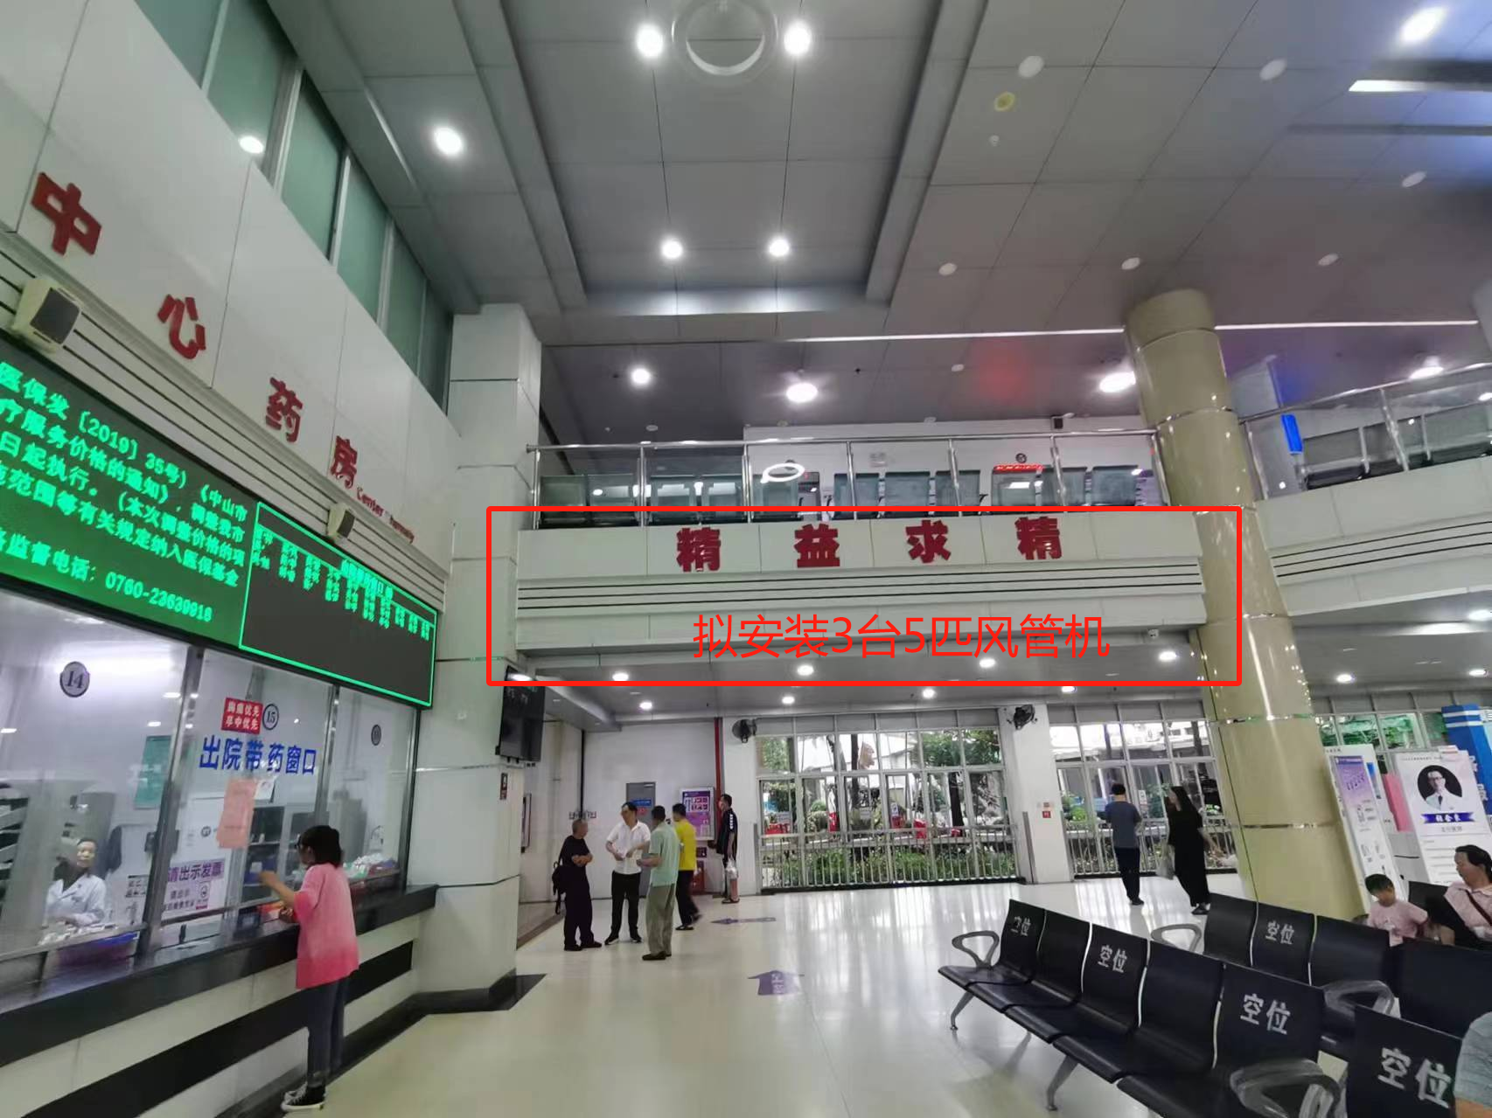

2、门诊楼、医技楼之间二楼连廊靠收费处一侧安装3台5匹风管机，需制作安装支架，并使用防火材料将风管机包裹，留出风口和检修口：
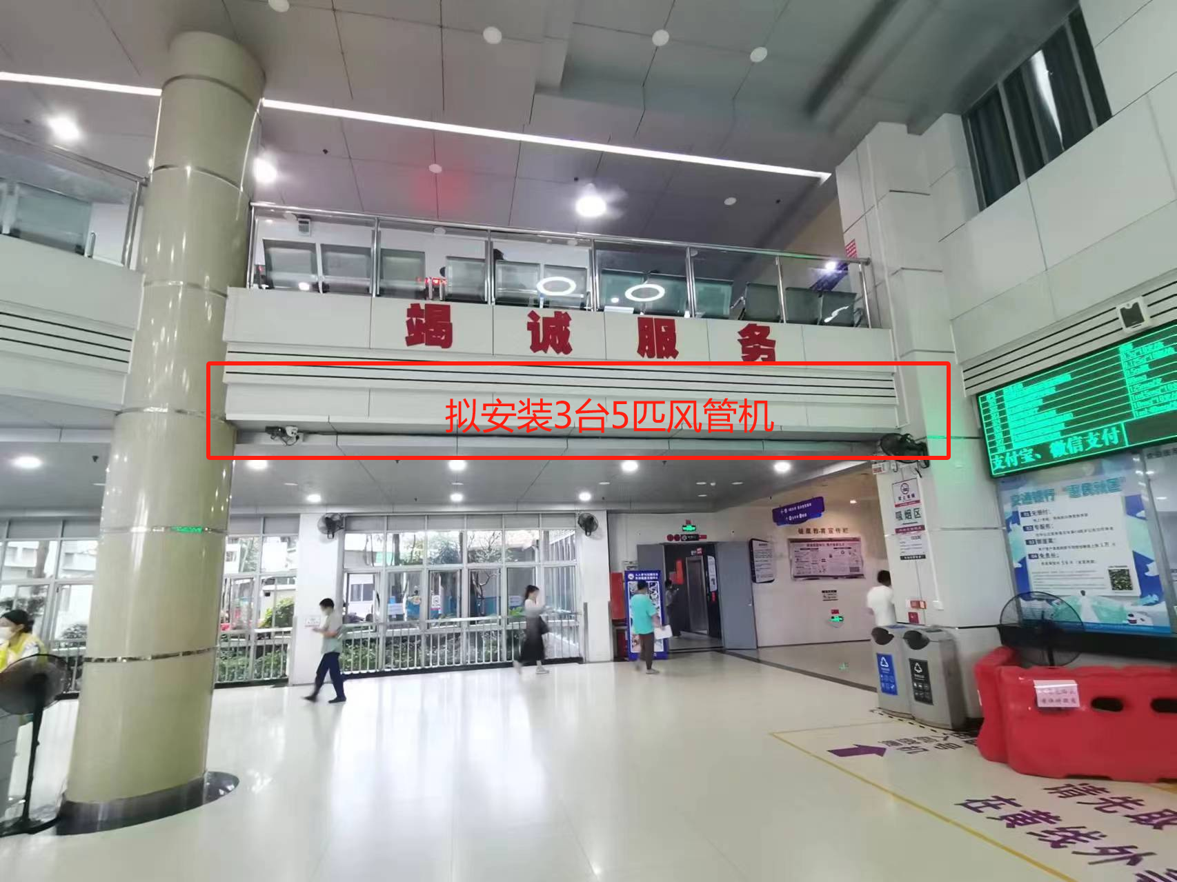

3、门诊大堂通往急诊科的通道旁安装1台5匹柜式空调：
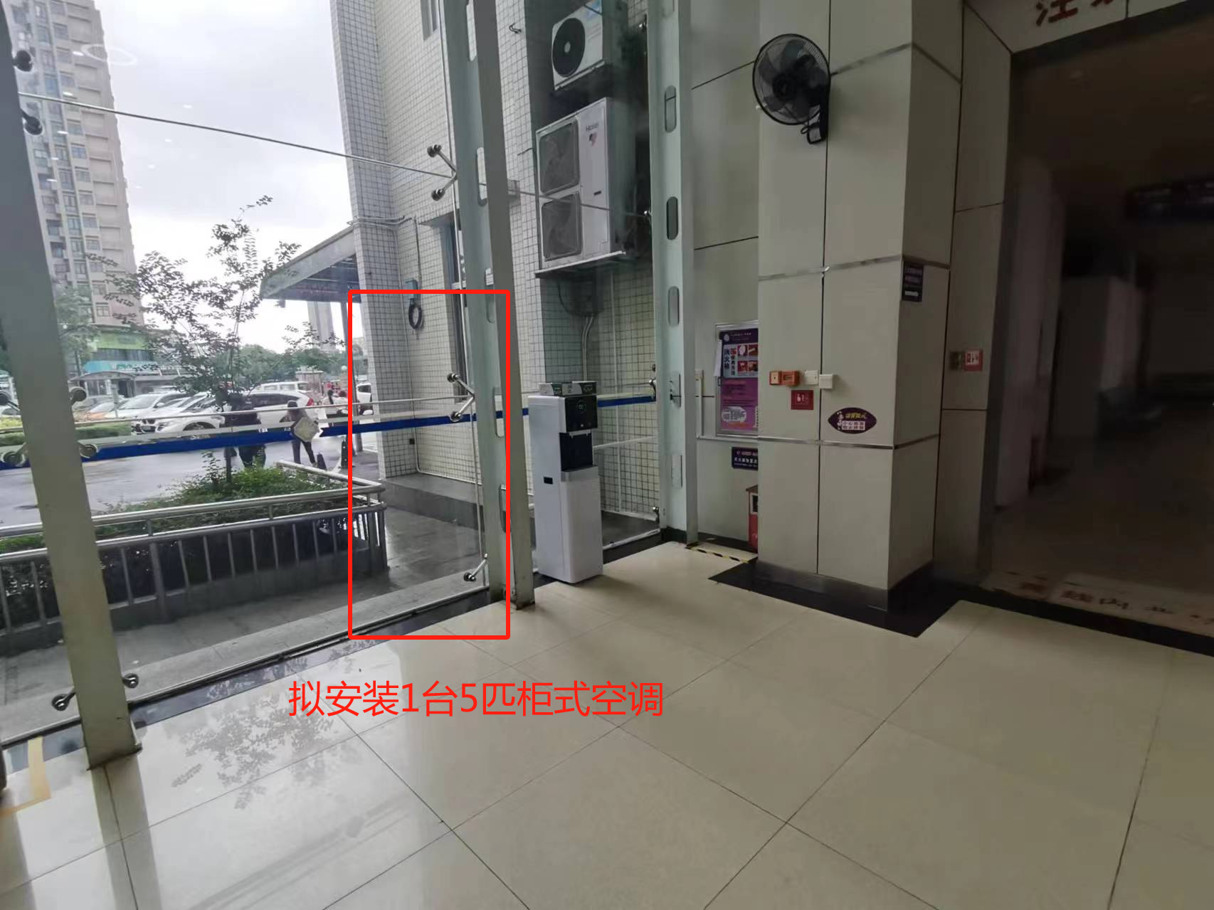

4、门诊大堂通往儿科门诊的通道旁安装1台5匹柜式空调：
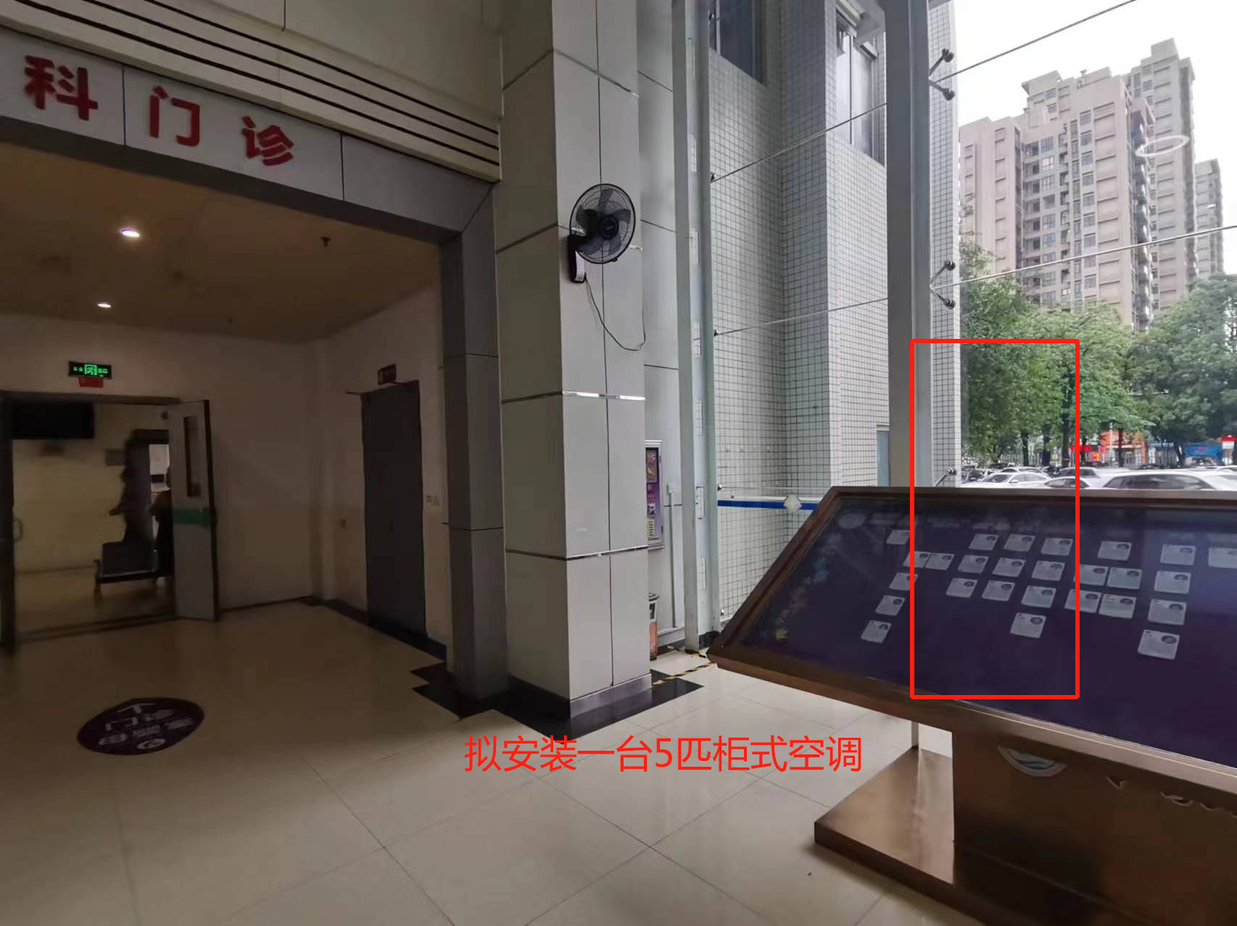

5、室外机安装位置：
